复习提纲
- 数据科学概论
数据的类型
  - 依据结构分类
  - 依据形式分类
数据的DIKW模型：
数据 → 信息 → 知识 → 智慧，逐层递进
大数据的5V模型：
volume，Velocity（速度），variety，Veracity（真实性），value
使用韦恩图定义数据科学的理论体系:
数据科学是统计学、计算机科学和领域知识的交集。
三者重叠的部分即为数据科学的核心
数据科学家所具备的技能:
数学与统计基础，编程能力，数据清洗与处理，机器学习建模，数据可视化，领域业务理解

- 数学基础
矩阵的基本运算：相加，相乘，转置，
哈达玛积（Aij*Bij），克罗内克积(Aij*B块)
概念：正定矩阵，正交矩阵，矩阵的逆、迹、特征值、特征向量、秩，奇异值
条件概率，全概率公式，贝叶斯公式 常见分布
概念：熵，KL散度
概念：凸集，凸函数，常见的优化方法（梯度下降法和牛顿法）（平板上复习）
图论：图的基本概念，同构图，子图，连接/邻接矩阵，
关联矩阵：n*m，n个顶点，m条边，边链接的顶点为1或权值
拉普拉斯矩阵：拉普拉斯矩阵 L定义为：
L=D−A
其中 D 是度矩阵（对角矩阵，Dii​=顶点i的度），
AA 是邻接矩阵

- Python语言初步
语言的特点：解释型语言 交互式语言 面向对象语言
Python提供了很多的重要库及其提供的功能，重要库的使用方法与案例
Numpy支持大量的维度数组与矩阵运算，如线性代数和数学运算
Pandas 高级数据结构和操作工具，如数据读写，清洗，转换，合并
Scipy 科学计算程序的核心包，如微积分，拟合，统计检验
Matplotlib Python 2D绘图库

Python标识符，Python有五种标准的数据类：Numbers（数字）String（字符串） List（列表） Tuple（元组） Dictionary（字典）
简单的Python函数编写

- 数据预处理
数据质量的衡量标准：准确性（Accuracy），完整性 （Completeness），一致性 （Consistency），时效性 （Timeliness），相关性 （Relevance），可信性（Believability） 可解释性（Interpretability）

属性是一个数据字段，表示数据对象的特征，类型
- 数据清洗（数据预处理的关键，提高数据质量）的主要任务及其处理方法
  - 缺失值处理：忽略元组 填入缺失值 填充全局，常数，中心度量
  - 噪声光滑：
分箱：将数据排序后分到若干“箱”中，然后用箱内均值、 中位数或边界值替换箱内所有值。
等宽分箱：每个箱的宽度（取值范围）相同。
等深分箱：每个箱包含相同数量的数据点。
回归:拟合
离群点分析↓
  - 异常值的检测和处理，简单统计 正态分布的3delta原则（99.7%） 箱型图 基于模型检测 基于距离 基于密度 基于聚类
  - 不一致数据的修正
- 数据集成的主要任务
  - 实体识别问题
  - 检测并解决数据值的冲突
  - 冗余数据与相关性分析
  - 元组重复
- 数据归约策略
  - 维归约（Dimensionality reduction）PCA，属性子集选择
  - 数量归约（Quantity specification）参数化数据归约/非参数化数据归约
  - 数据压缩（ Data compression ）无损压缩有损压缩
- 数据变换策略：
  - 平滑：从数据中去掉噪音。这种技术包括分箱、聚类和回归。
  - 聚集：对数据进行汇总和聚集。
  - 属性构造（或特征构造）：从给定属性中创建新属性。
  - 规范化：将属性数据按比例（缩放）映射到一个小的特定范围。
  - 离散化：将连续属性划分为区间，数值属性的原始值用区间标签或概念标签替换。
  - 由标称数据产生概念分层

- 数据分析初步
机器学习定义：利用经验E通过学习算法(learning algorithm)提高任务T的性能P，最终从经验中产生模型(model)。T，P，E
机器学习的基本过程：用训练数据训练一个模型(Model)，利用这个模型，就可以对新的实例数据(Instances)进行分类和计算一个预测值。
主要的机器学习任务：训练数据有无标记信息可以将学习任务分为两大类
监督学习：有标签（如分类、回归），有输入输出，预测标签或数值
无监督学习：无标签（如聚类、降维），仅输入，发现内在结构，探索

模型评估方法：留出法（划分D为训练集和测试集）、
交叉验证法（多次划分）
自助法（有放回抽样生成多个训练集，未抽中的样本作为测试集）
分类性能度量：混淆矩阵：展示分类结果
Precision（精确率）
Recall（召回率）：实际为正例的样本中有多少被正确预测正
F1分数 ：精确率和召回率的调和平均数
F1=2×（Precision×Recall） / （Precision+Recall）​
分类方法：
数值预测的线性回归（linear regression）以及分类分析的Logistic回归基本原理

决策树基本原理和步骤：通过一系列if-then规则对数据进行分割，构建树
特征选择：选择最佳特征分割数据
节点分裂：根据特征值创建分支
递归构建：对每个子集重复上述过程
停止条件：当所有样本属于同一类，或没有特征可用
ID3决策树的生成过程
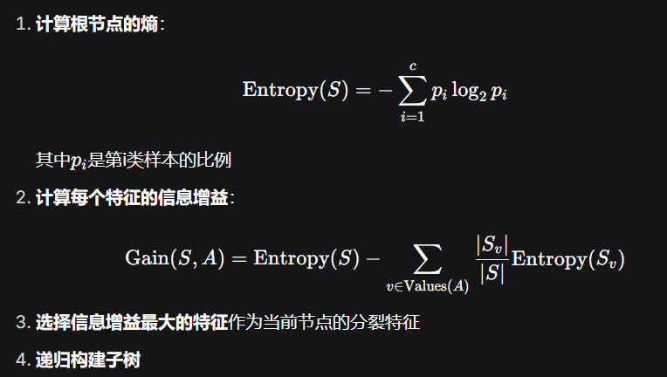
K近邻基本原理
朴素贝叶斯基本原理：基于贝叶斯定理和特征条件独立性假设，预测某类别的总体概率
SVM算法基本原理

聚类方法
基于原型的聚类 K均值聚类
基于密度的聚类 DBScan
基于层次的聚类 AGENS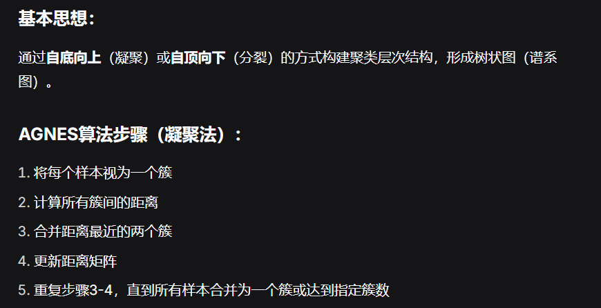
构建聚类层次结构（计算举例，合并）

集成学习（构建并结合多个学习器）
序列化方法：个体学习器之间具有强依赖关系，必须串行生成Boosting算法族（纠正前一个的错误）
并行化方法：个体学习器之间不存在强依赖关系，可同时并行生成 Bagging（有放回抽样，结合预测结果）

深度学习：
神经网络：由输入层、隐藏层（一个或多个）和输出层组成，每层由多个神经元 构成。神经元之间通过权重连接，并通过激活函数引入非线性。
BP算法（反向传播算法）：用于训练神经网络，通过计算损失函数对权重的梯 度，并利用梯度下降法更新权重
卷积神经网络：通过卷积层自动学习图像的空间层次特征，专门设计用于处理网 格状数据（如图像、音频、时间序列）
循环神经网络：神经元之间不仅有层间的连接，还有同一层内神经元之间的连接 （循环连接），使得网络可以保存历史信息，用于处理序列数据 （如文本、语音、时间序列），具有记忆功能
图神经网络：通过消息传递机制，聚合节点的邻居信息来更新节点表示，用于处 理图结构数据（如社交网络、知识图谱、分子结构）

大模型
大模型的定义和类型；大模型关键技术

- 数据科学实践
数据分析的流程：
数据挖掘目标；数据采样；数据预处理；数据探索；数据建模；数据分析工具

- 数据科学的重要领域
结构化和非结构化数据，非结构化数据包含：文本图像音频视频
文本分析包含哪些任务：分词，切词，分类，聚类，信息抽取
图像分析的基本任务：图像分割、图像识别、图像理解
视频分析基本任务：目标检测和跟踪、目标识别、行为识别
社交网络分析，
基本结构特性：
节点中心性：度中心性，接近中心性，中介中心性，特征向量中心性
网络密度：网络中实际存在的边数与可能的最大边数之比，衡量网络的紧密程度
聚集系数：衡量节点的邻居之间也相互连接的程度
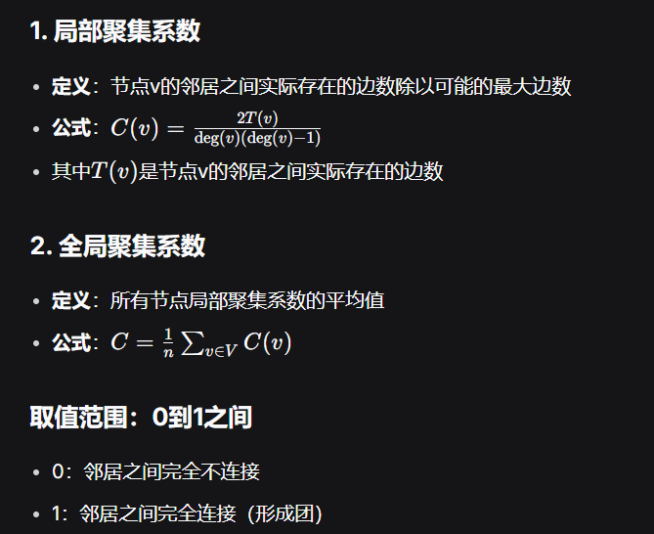
；基本任务和算法：社区发现

- 大数据处理技术
云计算的基本概念：通过互联网（"云"）按需提供计算资源和IT服务的模型。这些资源包括服务器、存储、数据库、网络、软件、分析和智能等

三类云计算服务及其特点：
IaaS（基础设施即服务）：提供虚拟硬件（如AWS EC2）
PaaS（平台即服务）：提供开发平台（如Google App Engine）
SaaS（软件即服务）：提供软件应用（如Gmail、Office 365）

四类部署方式：
公有云：面向公众，资源共享
私有云：企业内部使用，安全性高
社区云：特定组织共享
混合云：公有云 + 私有云结合

虚拟化技术
主要云计算厂商
Hadoop生态系统主要部件： HDFS文件系统，MapReduce计算模型，YARN资源管理器，Hive数据仓库工具，Mahout机器学习库
Spark及其生态 弹性分布数据集(Resilient Distributed Dataset，RDD)是Spark软件系统的核心概念，它是一个容错的、不可更新的(Immutable)分布式数据集，支持并行处理。

